认证审核报告审批页
项目编号 | 0094-2020-Q-2022
受审核方名称 | 四川锐恩智铁电气设备有限责任公司
注册地址 | 绵阳科创区创新中心2号楼307室
经营地址 | 四川省绵阳市高新区普明中街97号
审核类型 | Q：监督第2次
认证范围 | Q:电气化设备、高速铁路牵引供电专用检测与检修设备（工具）、可视化监测设备的设计开发及销售服务
服务认证等级（适用时） | □十星级□九星级 □八星级 □七星级 □六星级  □五星级 □四星级 □三星级 □达标级
评审人员签字 | 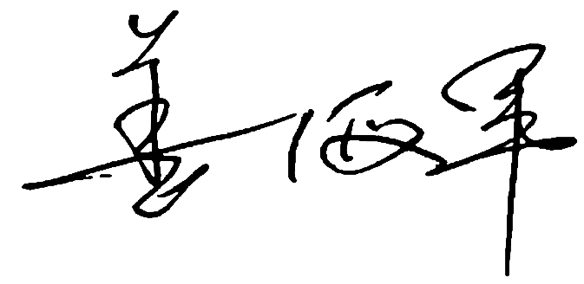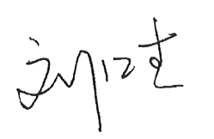
认证决定结论 | ■案卷符合要求，可以认证注册/保持  □案卷不符合要求，不可以认证注册/保持
认证决定人员签字 |  | 日期 | 2022-6-23
机构总经理审批意见 | ■认证流程符合要求，可以认证注册/保持  □认证流程不符合要求，不可以认证注册/保持
总经理签字 | 

